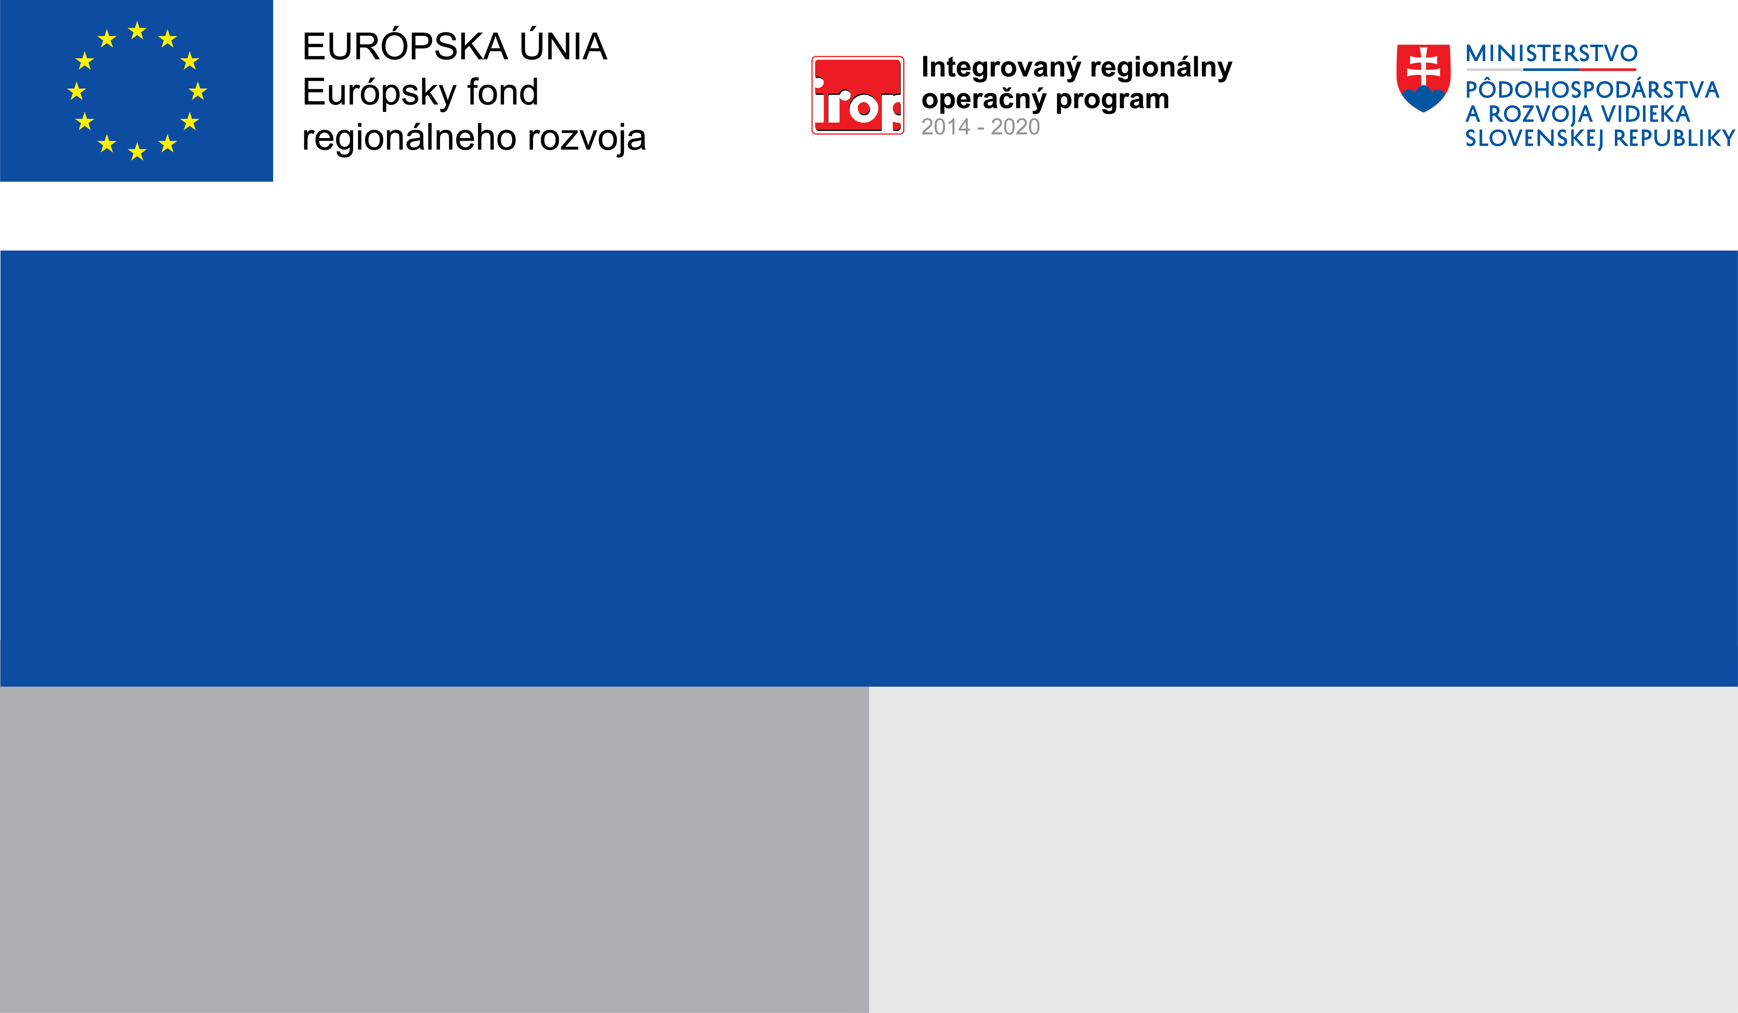

**Projekt:**

**Zriadenie nových učební v ZŠ Čierny Brod**

**Prijímateľ:** Obec Čierny Brod

**Výška finančnej podpory z EÚ:** 148 814,98 EUR

**Nenávratný finančný príspevok:** 166 322,63 EUR

**Modernizácia odborných učební Základnej školy Čierny Brod, Čierny Brod 148, Čierny Brod, 92508, Slovenská republika**

**Cieľ:**